Для проектировки интернет-магазина, была выбрана REST архитектура. Благодаря ней, каждая единица информации определяется url’ом. Используемые url-адреса приведены в приложении.

В качестве схемы разделения данных приложения, была выбрана схема Model-View-Controller (MVC). Данная схема разделяет функционирование сайта на три компонента:

1. Модель;
2. Представление;
3. Контроллер.

Модель предоставляет данные и методы работы с ними: запросы в базу данных, проверка на корректность. Модель не зависит от представления (не знает как данные визуализировать) и контроллера (не имеет точек взаимодействия с пользователем), просто предоставляя доступ к данным и управлению ими.

Модель строится таким образом, чтобы отвечать на запросы, изменяя своё состояние, при этом может быть встроено уведомление «[наблюдателей](https://ru.wikipedia.org/wiki/%D0%9D%D0%B0%D0%B1%D0%BB%D1%8E%D0%B4%D0%B0%D1%82%D0%B5%D0%BB%D1%8C_(%D1%88%D0%B0%D0%B1%D0%BB%D0%BE%D0%BD_%D0%BF%D1%80%D0%BE%D0%B5%D0%BA%D1%82%D0%B8%D1%80%D0%BE%D0%B2%D0%B0%D0%BD%D0%B8%D1%8F))».

Модель, за счёт независимости от визуального представления, может иметь несколько различных представлений для одной «модели»

Представление отвечает за получение необходимых данных из модели и отправляет их пользователю. Представление не обрабатывает введённые данные пользователя.

Контроллер обеспечивает «связь» между пользователем и системой. Контролирует и направляет данные от пользователя к системе и наоборот. Использует модель и представление для реализации необходимого действия.[18]

Прослойка repository – отвечает за взаимодействие с базой данных и представлена в виде интерфейса. Благодаря библиотеке Spring Data, а так же Spring Expression Language (SPEL), реализовывать данные интерфейсы не нужно, достаточно наследоваться от типизированного интерфейса JpaRepository<T,ID>, который включает в себя базовые CRUD операции. При необходимости создания сложных SQL запросов, необходимо прибегать к использованию SpEL и аннотации @Querry, благодаря которым, появляется возможность создавать SQL запросы любой сложности. В разрабатываемом сайте, существуют репозитории, связанные с соответствующими таблицами, их перечисление приведено в приложении.

Repository связан с прослойкой service, которая отвечает за преобразование данных, перед отправкой их в БД. Данный слой представлен в виде интерфейсов, соответствующим domain моделям, и классам их реализующих. Взаимосвязь сервисов и репозиториев приведена в приложении.

## **2.3 Разработка пользовательской части**

Руководство пользователя

Привести экранные формы сайта и особенности навигации по нему.

При проектировании сайта, в первую очередь необходимо выявить допустимые действия пользователя и администратора. Анализ предметной области показал, что доступ к сайту могут получить три типа акторов:

1. Администратор
2. Зарегистрированный покупатель
3. Незарегистрированный клиент.

Диаграмма вариантов использования для этих акторов приведена на рис 2.5.

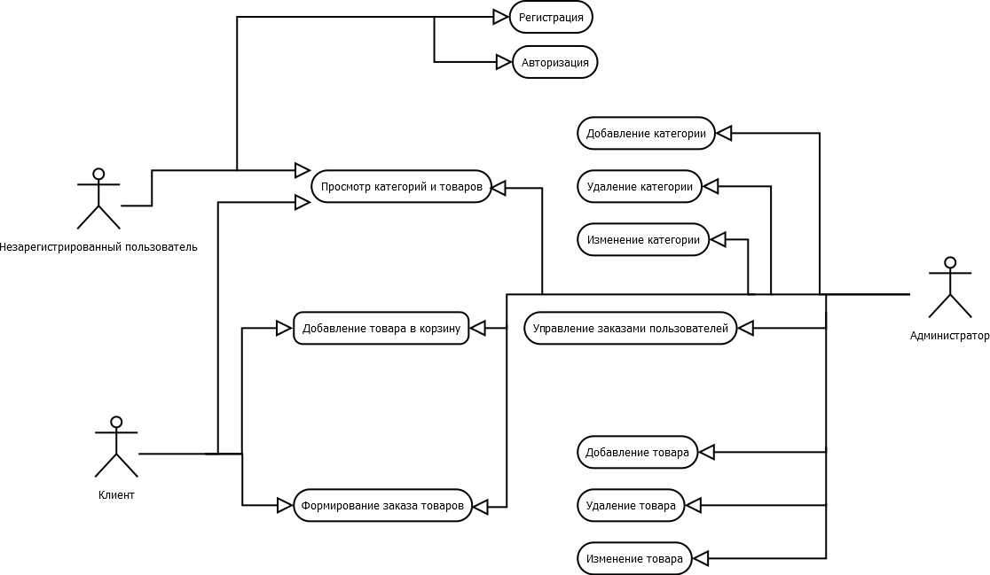

Рисунок 2.5 Диаграмма вариантов использования.

Пользователи, которые не прошли авторизацию имеют самый низкий уровень доступа. Они могут посещать только главную страницу, страницу с товарами и окно регистрации.

Роль – клиент присваивается основной массе пользователей. Он имеет доступ к личной корзине, возможности добавления продукта в корзину, формирования заказа, а также отслеживания состояния заказов.

Роль, которой доступен наибольший функционал сайта – администратор. Администратору разрешается добавлять, удалять или редактировать карточки с товарами, получать информацию о заказах всех пользователей, а также изменять их статусы.

Разработка пользовательской части выполнена на языках HTML, CSS и Javascript, с использованием фреймворка Bootstrap 4 – для CSS и библиотеки Gstatic для JavaScript.

Bootstrap 4 позволяет реализовать адаптивную верстку, а так же содержит большое количество пресетов, благодаря которым ускоряется проектирование дизайна сайта.

Библиотека Gstatic используется для вывода стилизованных графиков, на основе данных получаемых с сервера.

При переходе на сайт, открывается главная страница, экранная форма которой представлена на рисунке 2.5

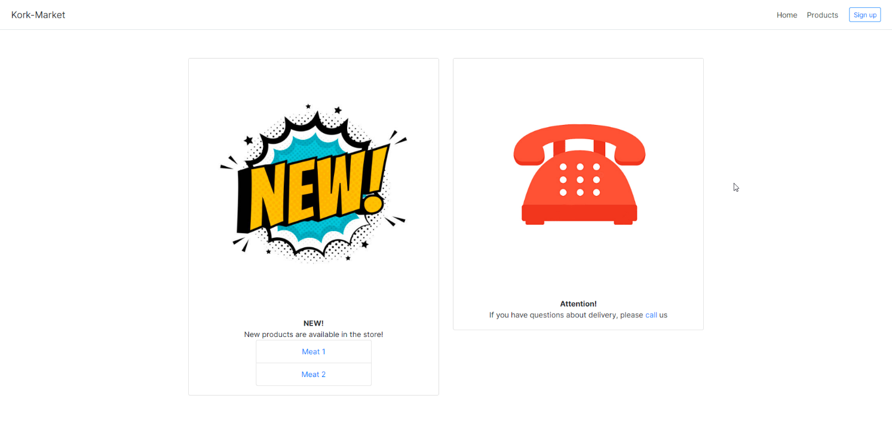

Рис 2.5 Главная страница

В верху страницы, находится контекстное меню, которое видоизменяется в зависимости от роли пользователя. Оно бывает трех видов:



Рис 2.6 Меню для клиента



Рис 2.7 Меню для незарегистрированного пользователя



Рис 2.8 Меню для администратора

С главной страницы, незарегистрированный пользователь, может попасть на страницу аутентификации. Её экранная форма представлена на рисунке 2.9.

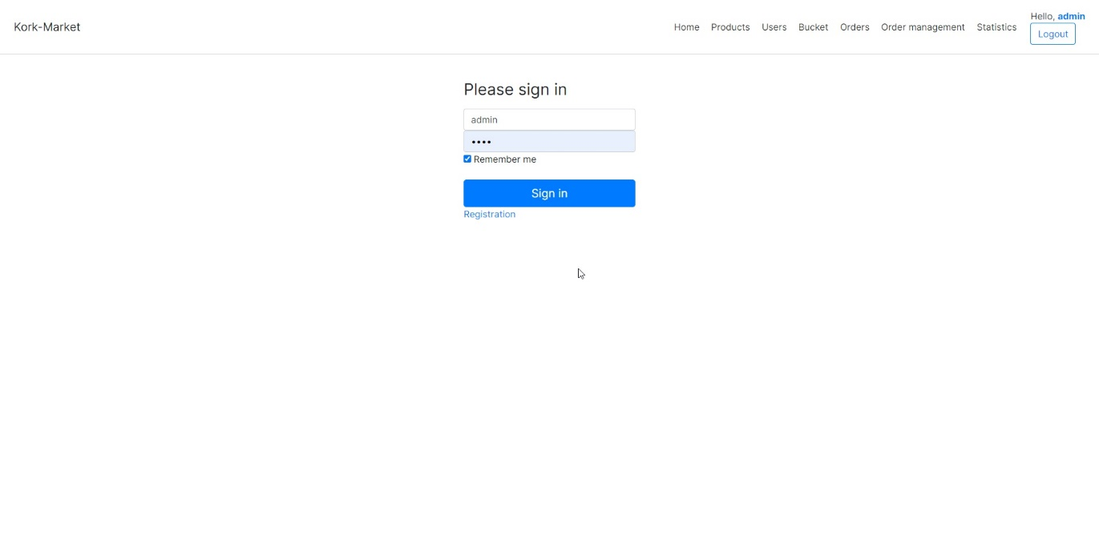

Рис 2.9 Экран аутентификации.

С экрана аутентификации, пользователь может перейти на экран регистрации, нажав на ссылку “Registration”, расположенную ниже кнопки “Sign in”. Экранная форма страницы регистрации, представлена на рисунке 2.10.

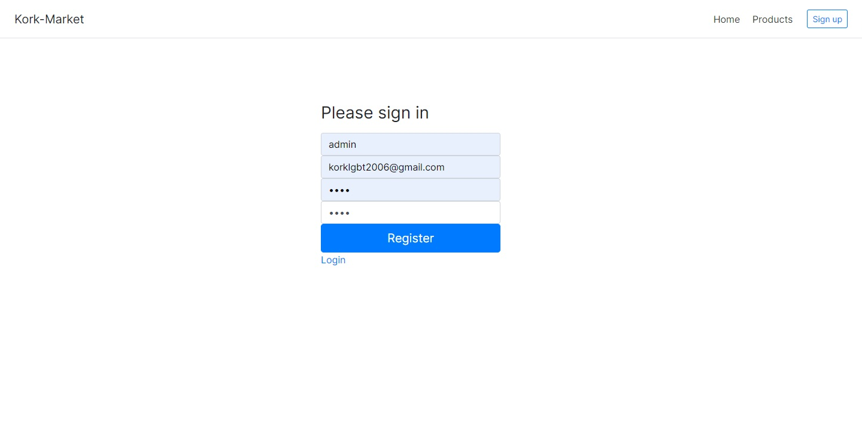

Рис 2.10 Экран регистрации

После прохождения аутентификации, пользователь возвращается на главную страницу и ему становится доступна расширенная версия сайта. Отличия страницы с каталогом продуктов между зарегистрированным и незарегистрированными пользователями заключается в наличии кнопки “Add to bucket”, а отличия между администратором – в наличии кнопок для добавления и удаления продуктов. Экранные формы представлены на рисунках 2.11-2.13.

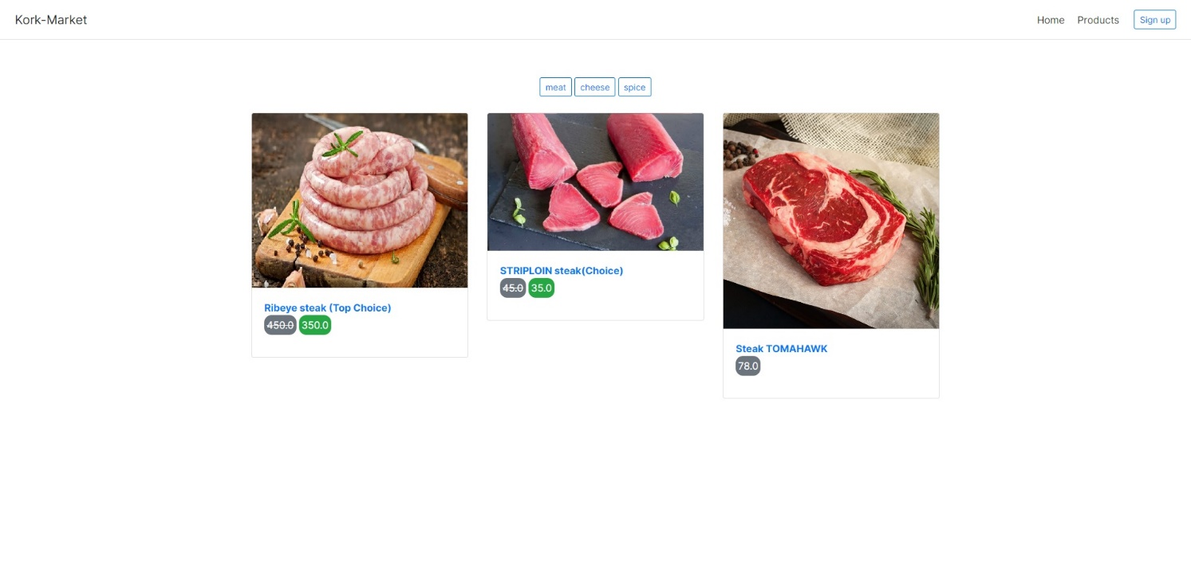

Рис 2.11 Каталог продуктов для незарегистрированного пользователя.

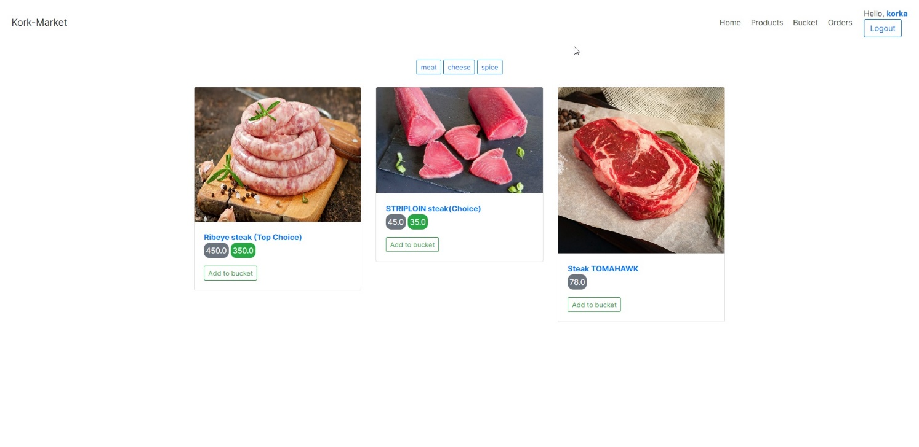Рис 2.12 Каталог продуктов для незарегистрированного пользователя.

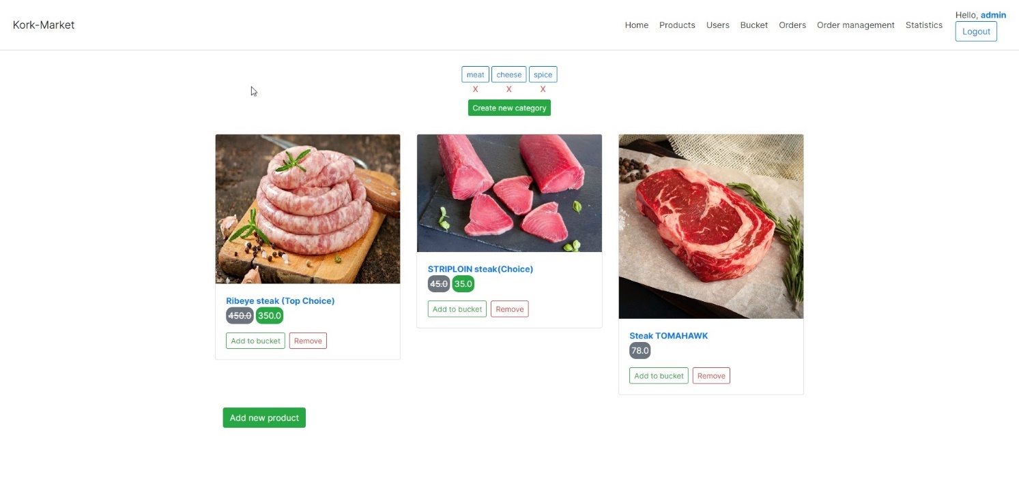

2.13 Каталог продуктов для администратора

При клике на название товара, выполнится редирект на страницу с подробной информацией о товаре. Эти страницы представлены на рисунках 2.14-2.16.

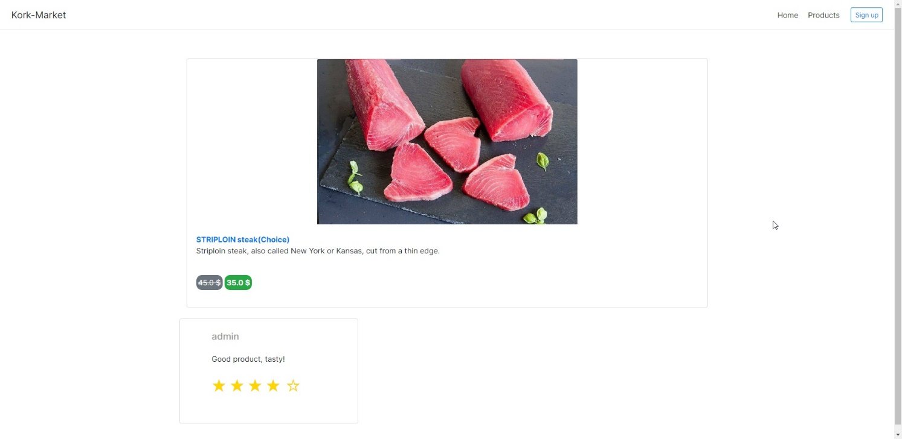

2.14 Подробная информация о товаре для незарегистрированного пользователя

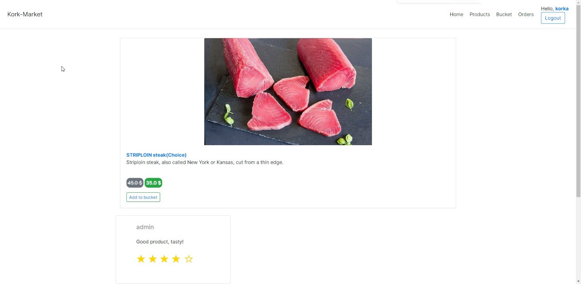

2.15 Подробная информация о товаре для зарегистрированного пользователя

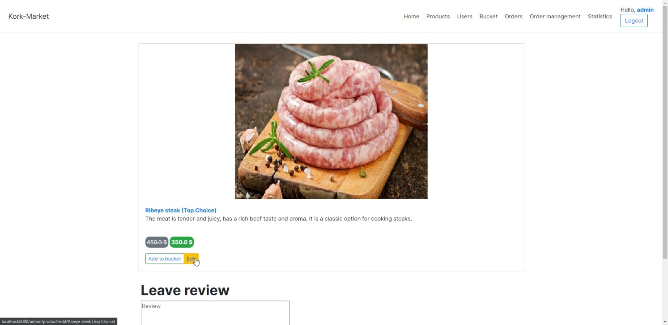

2.16 Подробная информация о товаре для администратора

У администратора есть возможность создания новой категории, для этого, на странице с категориями, необходимо кликнуть на кнопку “create new category”, после чего будет произведен редирект на страницу, представленную на рисунке 2.18.

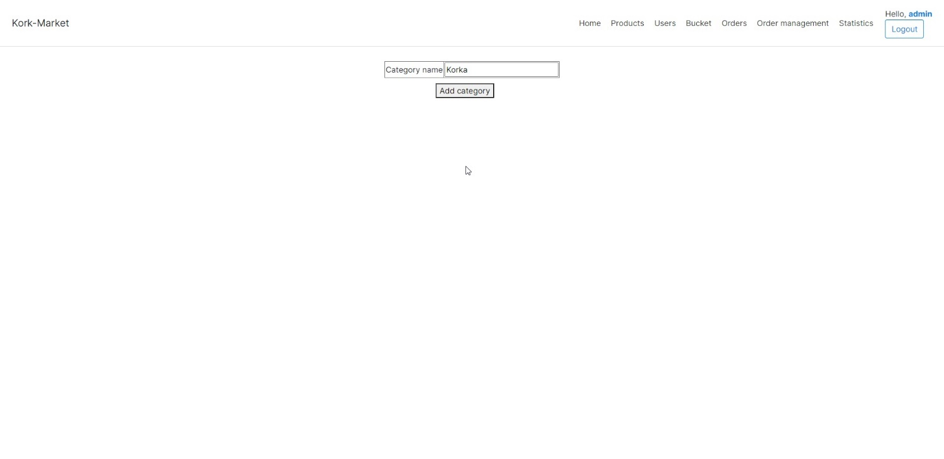

2.18 Создание категории.

Помимо создания категории, администратор может создавать или редактировать уже существующие продукты. Для создания, необходимо кликнуть на странице с категориями кнопку “Add new product”, а для редактирования – на странице с подробностями товара – “Edit” примеры таких страниц приведены на рис 2.19 - 2.20.

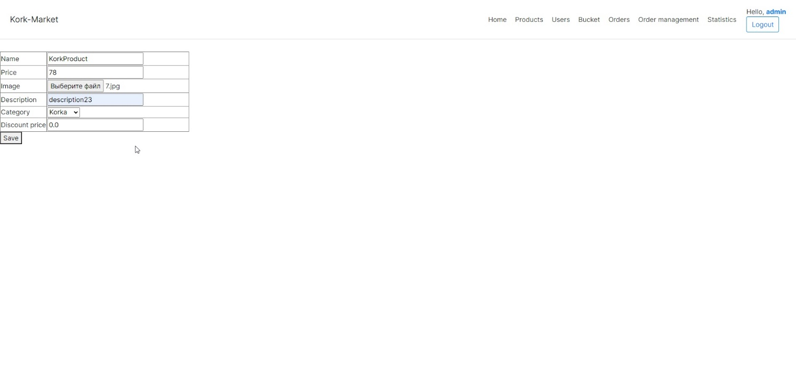

2.19 Создание продукта.

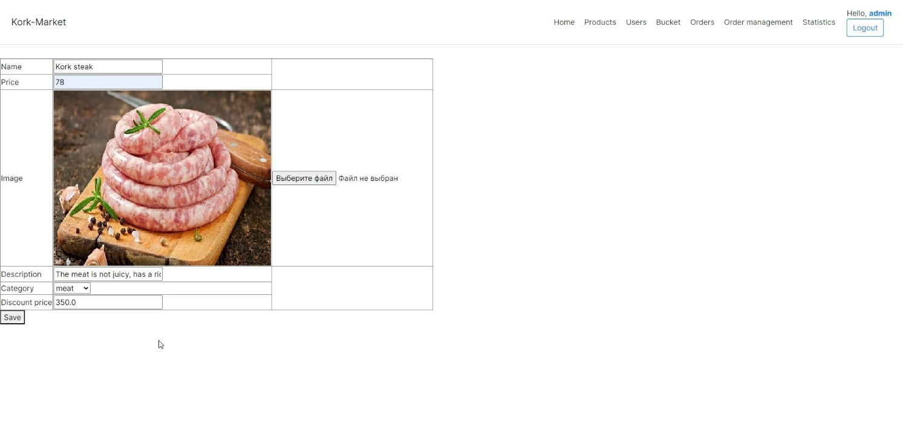

2.19 Изменение продукта.

Администратор имеет возможность изменять роли пользователей, для этого, необходимо в меню выбрать вкладку users, после чего произойдет редирект на страницу со всеми пользователями. Далее, напротив одного из пользователей кликнуть на ссылку “Edit”, которая приведет на страницу с подробной информацией о пользователе. Примеры таких страниц представлены на рис 2.20 – 2.21.

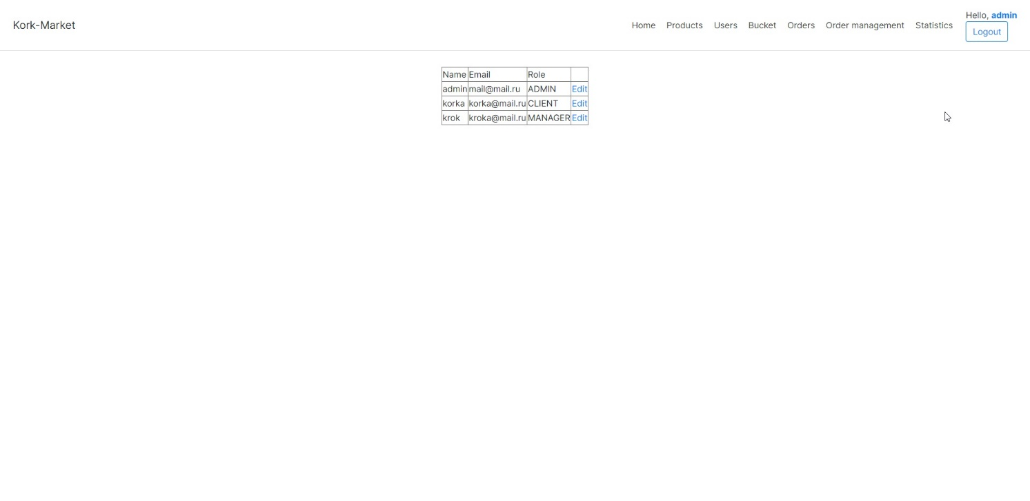

Рис 2.20 Список пользователей.

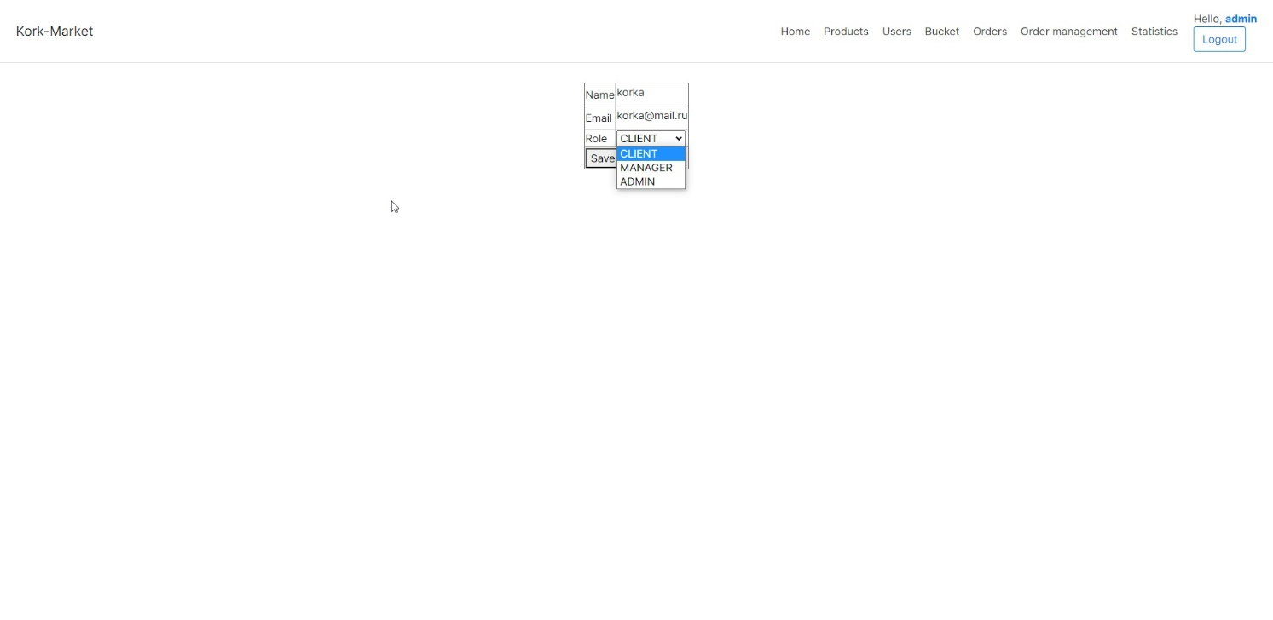

Рис 2.21 Подробная информация о пользователе.

Также администратор может просматривать заказы всех пользователей, отсортированные по статусу, получать о них подробную информацию, и изменять их статус. Для получения страницы со списком заказов, необходимо кликнуть в контектсном меню по кнопке “OrderManagement”. Примеры страниц с такими действиями представлены на рисунках 2.22-2.23.

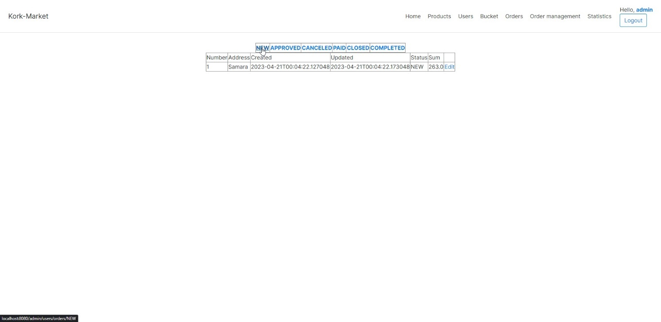

Рис 2.22 Список заказов.

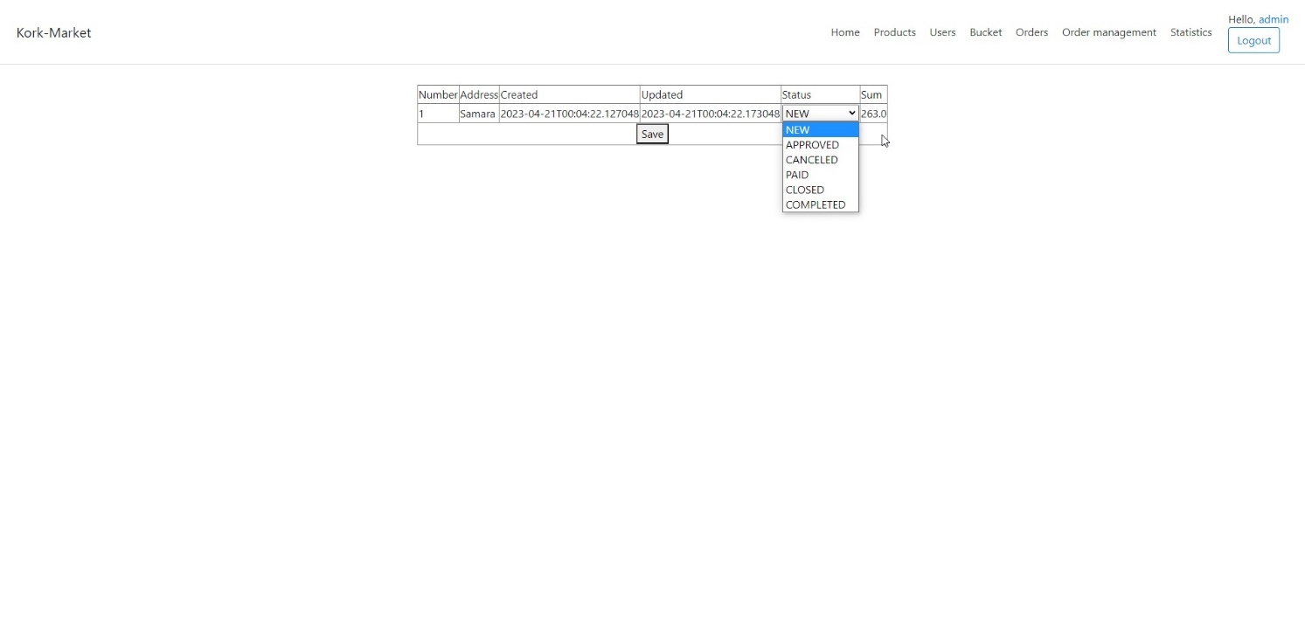

Рис 2.22 Подробная информация о заказе, и изменение его статуса.

Администратору доступна статистика, собираемая приложением, которая выводится в виде графиков. Демонстрация графического отображение статистических данных представлена на рис 2.23-2.2

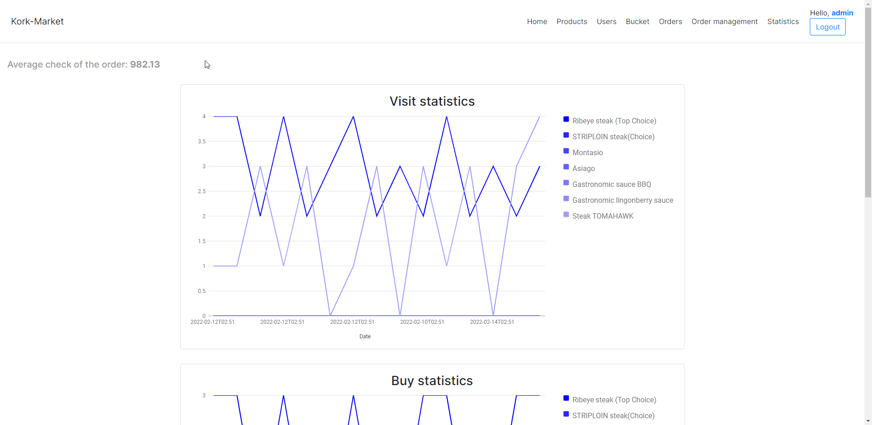

Рис 2.23 График статистики посещений страниц товаров.

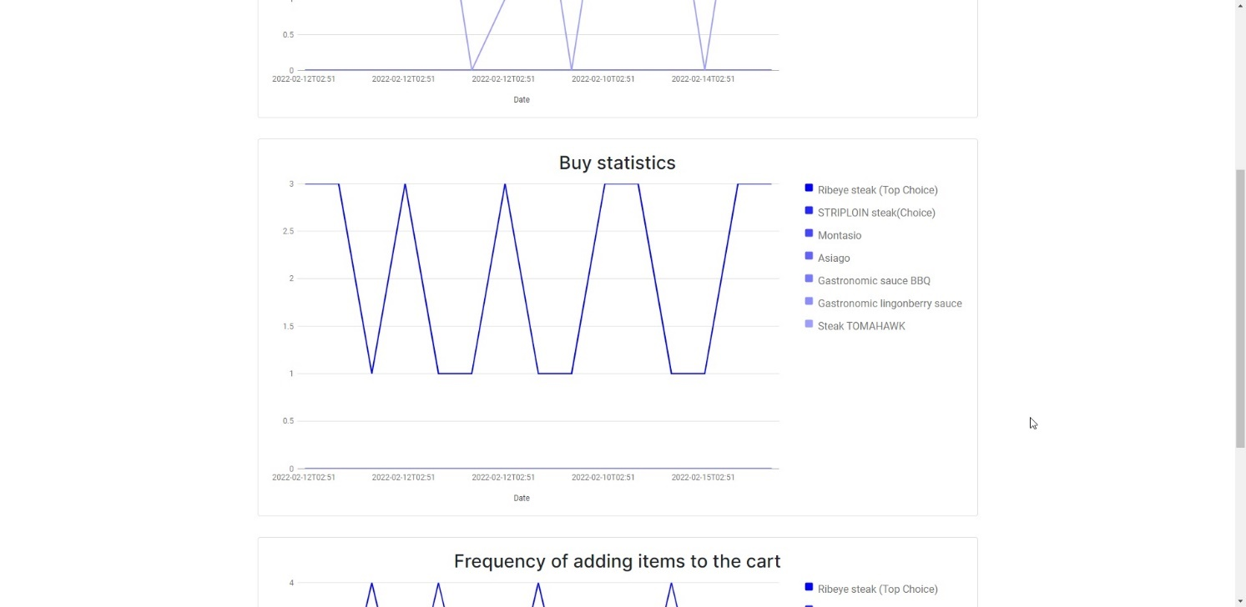

Рис 2.23 График статистики покупки товаров.

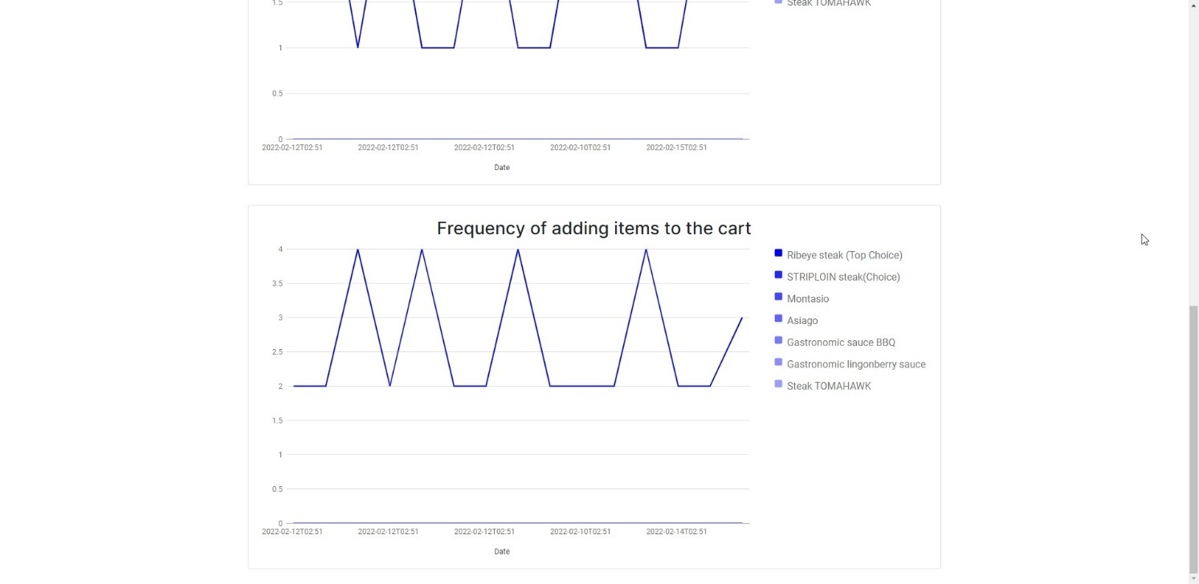

Рис 2.23 График статистики добавления товаров в корзину.

Для добавления товара в корзину, пользователю необходимо кликнуть на кнопку “Add to bucket”, на странице с каталогом продуктов, или на странице с подробной информацией. При клике, произойдет редирект на страницу с категориями, а пользователь получит уведомление о успешном добавлении товара в корзину. Для получения информации о наполнении корзины, пользователю необходимо кликнуть на вкладку “Bucket” в контекстном меню. Страница корзины пользователя представлена на рис 2.24. Страница с корзиной содержит информацию о сумме всех товаров и списка товаров. При клике по одной из позиций, появится более подробная информация и, при наличии, выведется информация о скидке. Пользователь может изменить количество единиц одного товара в корзине кликом на кнопки “+” и “-”. Цифра между этими кнопками выводит количество товара. Для полного удаления товара из корзины, необходимо клинку на кнопку “Remove” или нажимать на кнопку “-”, до тех пор, пока количества товаров не станет равным 0 и перестанет выводиться в списке. Для очистки всей корзины разом, необходимо кликнуть на кнопку “Clear bucket”. Для формирования заказа – “Create an order”.

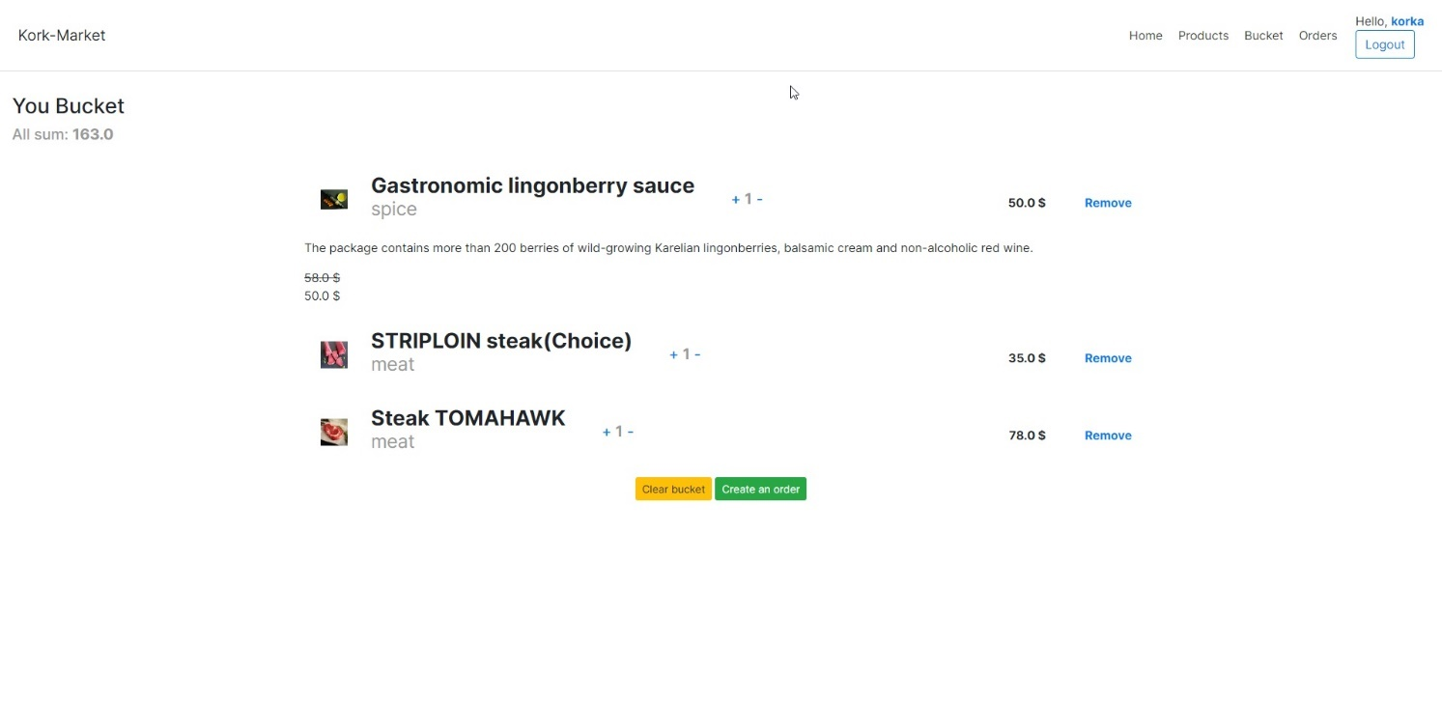

Рис 2.24 Корзина пользователя.

После клика на кнопку “Create an order”, откроется окно для ввода адреса и проверки товаров, которые будут заказаны. После указания адреса, пользователя перенаправит на страницу с его заказами, а также ему придет уведомление. Примеры страниц, соответствующих этим действиям представлены на рисунке 2.25-2.26. заказы пользователя представлены в виде списка, при клике на элемент которого, выводится дополнительная информация о товарах в этом заказе, их количестве и общей цене.

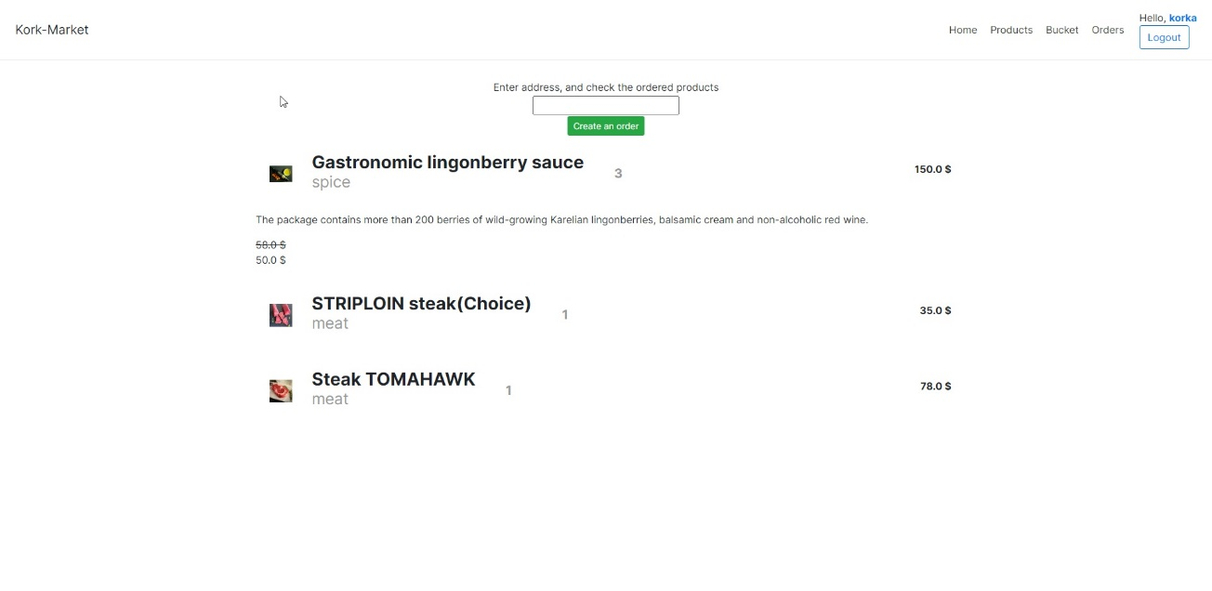

Рис 2.26 Формирование заказа.

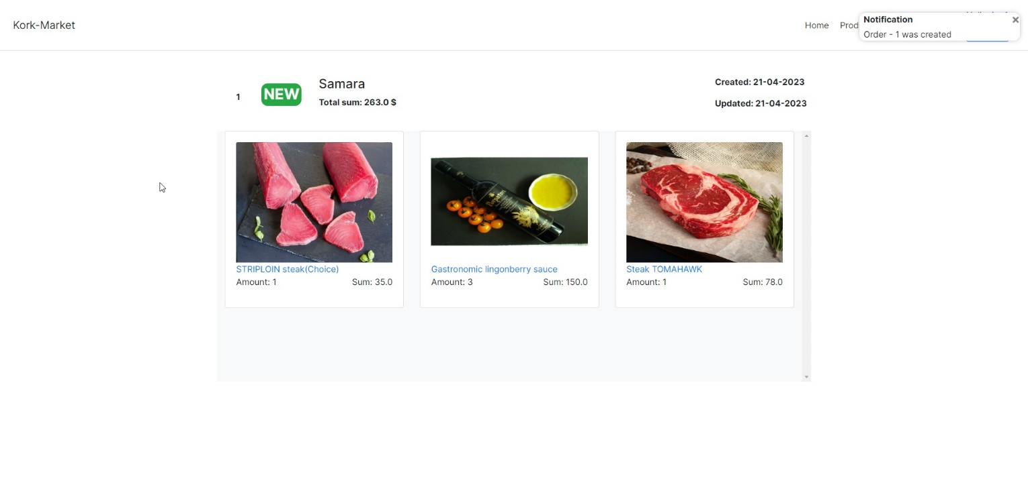

Рис 2.25 Заказы пользователя

Уведомления, поступающие для пользователей, представлены в виде всплывающих окон в правом верхнем углу экрана, для закрытия которых необходимо кликнуть по иконке “X” в правом верхнем углу уведомления. Пример уведомления показан на рис 2.25.

При возникновении ошибки, пользователя перенаправит на страницу ошибки, пример страницы представлен на рисунке 2.26

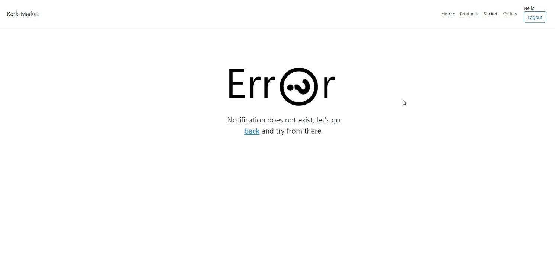

Рис 2.26 Страница ошибки

## **2.4 Подсистема анализа продаж**

Описать, какие показатели являются важными для работы магазина: объем продаж в денежном выражении, в натуральных единицах, спрос по временам года, месяцам и дням и пр. Привести и обработать статистику.

Любому интернет-магазину, для увеличения количества покупателей и прибыли, необходимо проводить анализ своей работы. На основе полученных данных принимаются бизнес-решения и разрабатывается маркетинговая стратегия. Сбор статистики производится на основе целей, которые ставит собственник онлайн-магазина. В основном, они сводятся к повышению трафика и продаж. Крупные интернет-магазины собирают информацию о:

1. Посещаемости сайта;
2. Частота покупок товара;
3. Просмотры товарных страниц;
4. Среднее время пребывание на сайте;
5. Частота добавление товара в корзину;
6. Средний чек заказа.

На основе собранных данных, менеджеры интернет-магазина смогут разработать стратегии по дальнейшему развитию сайта, выявить потребности покупателей, получить дополнительную информацию о активности пользователя на портале, разработать план по улучшению магазина, для увеличения трафика.

Анализ продаж — это оценка эффективности реализации товаров по различным показателям, которые в совокупности отражают общую картину, а в динамике дают прогноз будущего развития. Изучать данные можно по всему ассортименту, отдельным категориям и товарам, по всей территории продаж и конкретным регионам.[19]

Анализ продаж разделяется на несколько этапов:

1. Пошаговая аналитика продаж;
2. Определение показателей для оценки;
3. Выбор инструментов для сбора данных и анализа;
4. Сравнение полученных данных с предыдущими периодами;
5. Выводы, принятие тактических и стратегических решений.

Для анализа продаж на стороне клиента, используются системы аналитики. Самые известные из них — Google Analytics и Яндекс.Метрика. С помощью этих систем, можно получить следующие аналитические данные:

* Популярные запросы, которые приводят на сайт,
* Определение популярных страниц, на которых число пользователей максимально
* Страницы, с которых пользователь покидает сайт;
* Устройства, с которых посещают сайт;
* Индексация страниц;
* Адаптивность под устройства различных видов;
* Баги, которые случались при визите покупателя.

В разрабатываемом проекте, для сбора данных со стороны клиента, используется система аналитики GoogleAnalytic. Для подключения этой системы, необходимо на официальном сайте Google подтвердить владение домена, а на стороне клиента – подключить стороннюю библиотеку Ganalys.

Сбор информации со стороны сервера осуществляется с помощью записи информации о каждом индексируемом действии пользователя на сайте и отправляется в базу данных. На страницу с аналитическими данными, выводится сгруппированная информация в виде графиков, которая прошла предобработку на сервере.

Разработанный интернет-магазин, собирает следующие данные:

1. Посещение страниц сайта,
2. Посещение страниц с товарами,
3. Частота добавления товара в корзину
4. Частота покупки товара
5. Средняя стоимость корзины

На основе анализа данных о посещении страниц сайта, можно сделать выводы о частоте показа в поисковиках определенных страниц, и отредактировать непопулярные, чтобы увеличить шанс появления в поисковике.

Информация о частоте посещения страниц с товарами, позволит выявить популярность товара, и на основе этих данных – разработать стратегию по развитию бизнеса, и определить продукты, которые интересны большинству покупателей. Информация, собираемая для проведения анализа по этому пункту, состоит из: наименования продукта, месяца, времени, когда пользователь посетил страницу с товаром.

Частота добавления товаров в корзину и частота покупки товаров, предоставит информацию о корреляции интереса пользователей к определенным продуктам, на основе чего, можно сделать вывод о продаваемых товарах и товарах, которые покупатель добавляет в корзину, но не заказывает. Данные записываются в БД, когда пользователь кликает по кнопке “Add to bucket”. Для составления данных, пригодных для анализа, информация, приходящая из таблицы, проходит следующую обработку: Время, хранящееся в LocalDateTime, приводится к формату "yyyy-MM-dd HH:mm". Далее, собранные данные, распределяются по каждому часу, для удобного графического отображения.

Средняя стоимость корзины, дает информацию о финансовом уровне покупателей. Данная информация позволит разработать скидочные программы, и упростит формирование цен на продукты. Среднее значение суммы товаров в корзине, вычисляется перед отправкой остальных данных на сервер.

# ЭКОНОМИЧЕСКАЯ ЧАСТЬ

ВОПРОСЫ:

1. Как подвести описание ролей к описанию UI в 2.3
2. Как закончить описание UI
3. Что можно добавить в раздел аналитики